Instituto Tecnológico Superior de Jerez

Jerez De García Salinas, Zac.

Alumno:

Castillo Landeros Miguel Eduardo

Núm. Control:

17070001

Ing. En Sistemas Computacionales.

Materia:

Programación Lógica y Funcional.

Semestre:

8

Actividad:

Actividad 1 - Mapa Conceptual.

Docente:

ISC Salvador Acevedo Sandoval

Fecha:

3 de abril del 2020.

# Mapa conceptual

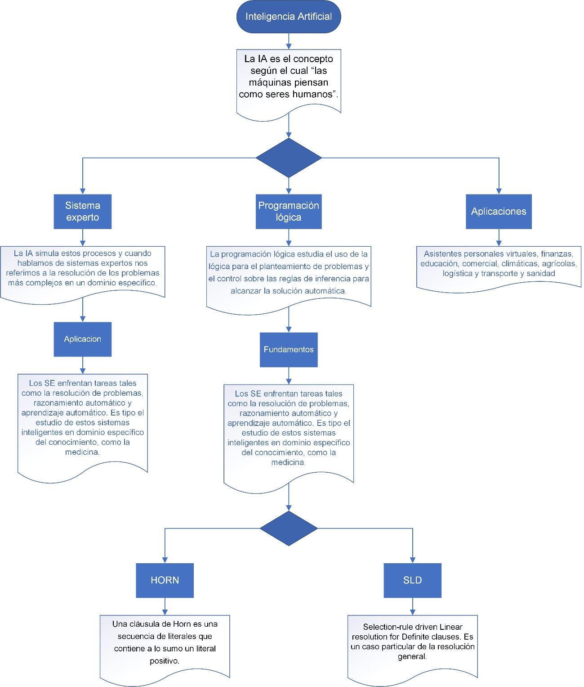

# Cuestionario

1. ¿Qué es la Inteligencia Artificial?

La Inteligencia artificial es el campo científico de la informática que se centra en la creación de programas y mecanismos que pueden mostrar comportamientos considerados inteligentes. En otras palabras, la IA es el concepto según el cual “las máquinas piensan como seres humanos”.

Tipos de inteligencia artificial:

**Sistemas que piensan como humanos**: automatizan actividades como la toma de decisiones, la resolución de problemas y el aprendizaje. Un ejemplo son las redes neuronales artificiales.

**Sistemas que actúan como humanos**: se trata de computadoras que realizan tareas de forma similar a como lo hacen las personas. Es el caso de los robots.

**Sistemas que piensan racionalmente**: intentan emular el pensamiento lógico racional de los humanos, es decir, se investiga cómo lograr que las máquinas puedan percibir, razonar y actuar en consecuencia. Los sistemas expertos se engloban en este grupo.

**Sistemas que actúan racionalmente**: idealmente, son aquellos que tratan de imitar de manera racional el comportamiento humano, como los agentes inteligentes.

1. ¿Qué es un Sistema experto?

Son sistemas basados en computadoras, interactivos y confiables, que pueden tomar decisiones y resolver problemas complejos. La toma de decisiones se considera el más alto nivel de inteligencia y experiencia humana.

La IA simula estos procesos y cuando hablamos de sistemas expertos nos referimos a la resolución de los problemas más complejos en un dominio específico.

1. ¿Dónde se puede aplicar, en la vida real, la Inteligencia Artificial?

**Asistentes personales virtuales:** Conviviremos con chatbots interactivos que podrán sugerirnos productos, restaurantes, hoteles, servicios, espectáculos, según nuestro historial de búsquedas.

**Finanzas:** Las tecnologías inteligentes pueden ayudar a los bancos a detectar el fraude, predecir patrones del mercado y aconsejar operaciones a sus clientes.

**Educación:** Permite saber si un estudiante está a punto de cancelar su registro, sugerir nuevos cursos o crear ofertas personalizadas para optimizar el aprendizaje.

**Comercial:** Posibilita hacer pronósticos de ventas y elegir el producto adecuado para recomendárselo al cliente. Empresas como Amazon utilizan robots para identificar si un libro tendrá o no éxito, incluso antes de su lanzamiento.

**Climáticas:** Flotas de drones capaces de plantar mil millones de árboles al año para combatir la deforestación, vehículos submarinos no tripulados para detectar fugas en oleoductos, edificios inteligentes diseñados para reducir el consumo energético, etc.

**Agrícolas:** Plataformas específicas que, por medio de análisis predictivos, mejoran los rendimientos agrícolas y advierten de impactos ambientales adversos.

**Logística y transporte:** Será útil a la hora de evitar colisiones o atascos y también para optimizar el tráfico. Tesla ha desarrollado un sistema gracias al cual, cuando uno de sus coches transita una ruta por primera vez, comparte la información con el resto.

**Sanidad:** Ya existen chatbots que nos preguntan por nuestros síntomas para realizar un diagnóstico. La recolección de datos genera patrones que ayudan a identificar factores genéticos susceptibles de desarrollar una enfermedad.

1. ¿Dónde se puede aplicar, en la vida real, un Sistema experto?

**Medicina**: Los SE enfrentan tareas tales como la resolución de problemas, razonamiento automático y aprendizaje automático. Es tipo el estudio de estos sistemas inteligentes en dominio específico del conocimiento, como la medicina.

1. ¿Qué es la programación LÓGICA?

La programación lógica estudia el uso de la lógica para el planteamiento de problemas y el control sobre las reglas de inferencia para alcanzar la solución automática.

La programación lógica, junto con la funcional, forma parte de lo que se conoce como Programación Declarativa, es decir la programación consiste en indicar como resolver un problema mediante sentencias, en la Programación Lógica, se trabaja en una forma descriptiva, estableciendo relaciones entre entidades, indicando no como, sino que hacer.

1. ¿En qué se basa la programación lógica?

La mayoría de los lenguajes de programación lógica se basan en la teoría lógica de primer orden, aunque también incorporan algunos comportamientos de orden superior como la lógica difusa. En este sentido, destacan los lenguajes funcionales, ya que se basan en el cálculo lambda, que es la única teoría lógica de orden superior que es demostradamente computable.

1. ¿Qué son las cláusulas de HORN?

Una cláusula de Horn es una secuencia de literales que contiene a

lo sumo un literal positivo. Al escribirla en notación de Kowalski

tendrá una de estas cuatro formas:

1 Hecho

2 Regla

3 Objetivo

4 Éxito

1. ¿Qué es la resolución SLD?

SLD del acrónimo Selection-rule driven Linear resolution for Definite clauses. Es un caso particular de la resolución general, donde: Los resolventes son siempre objetivos (clausulas sin cabeza). Los programas son conjuntos de cláusulas (de Horn) definidas, i.e., hechos y reglas. Hay una función de selección que selecciona un ´átomo del resolvente a quien aplicar resolución.

1. ¿Qué es PROLOG y que IDE`s pueden utilizarse?

Prolog (o PROLOG), proveniente del francés PROgrammation en LOGique,1​ es un lenguaje de programación lógico e interpretado usado habitualmente en el campo de la Inteligencia artificial.

* El Prolog IDE más elaborado está basado en Eclipse para Amzi. Prólogo.
* Aunque SWI-Prolog es de código abierto (GPL), es posible desarrollar aplicaciones comerciales con él, como con muchas otras implementaciones de código abierto de Prolog como GNU Prolog y YAP.
* Conozco a muchos programadores que hablan muy bien del modo Prolog para EMACS de GNU.

1. ¿En qué se basa (componentes) la programación lógica con PROLOG?

El elemento <component> describe el componente del producto que se refiere a este tema. Por ejemplo, un producto puede estar formado por muchos componentes, cada uno de los cuales se puede instalar por separado. Los componentes también pueden ser compartidos por varios productos para que el mismo componente esté disponible para la instalación con muchos productos. Esta identificación se puede utilizar para comprobar las dependencias entre componentes cuando se instalan algunos componentes, pero no otros. También se podría usar para asegurarse de que los temas se ocultan, quitan o marcan de alguna manera cuando el componente que describen no está instalado. Esta lógica de control de procesos no se admite actualmente en el procesamiento dITA.

Referencias:

<https://www.salesforce.com/mx/blog/2017/6/Que-es-la-inteligencia-artificial.html>

<https://www.iberdrola.com/innovacion/que-es-inteligencia-artificial>

<https://www.tecnologias-informacion.com/sistemas-expertos.html>

<https://www.uaeh.edu.mx/docencia/Tesis/icbi/licenciatura/documentos/Sistemas%20expertos%20y%20sus%20aplicaciones.pdf>

<https://ferestrepoca.github.io/paradigmas-de-programacion/proglogica/logica_teoria/lang.html>

<https://es.wikipedia.org/wiki/Programaci%C3%B3n_l%C3%B3gica>

<http://gpd.sip.ucm.es/jaime/pl/sld.pdf>

<https://stackoverrun.com/es/q/1287751>

<https://docs.oasis-open.org/dita/v1.0/langspec/prolog2.html>